**LAB 4**

* **PHẦN 1**

**Câu 1:** Đây là loại kiểm thử gì ? Nêu ý nghĩa từng hoạt động bên dưới?

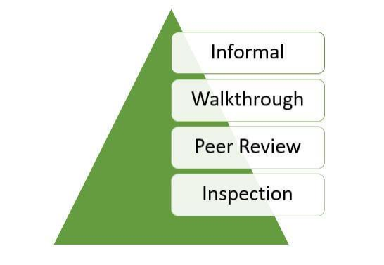

Trả lời:

* Đây là loại kiểm thử tĩnh
* Informal Review: Là một loại kiểm thử tự nhiên, không chính thức, nhằm mục đích tìm kiếm lỗi và cải thiện chất lượng phần mềm.

Là quá trình đánh giá mà không cần hồ sơ cuộc họp đang lưu trữ, cũng không cần ghi chép lại nội dung cuộc họp. Nó được thực hiện ở bất cứ 1 tài liệu nào.

* Walkthrough: Là một hoạt động kiểm thử chung, giữa nhóm phát triển và nhóm kiểm thử, nhằm mục đích trao đổi và xác nhận chất lượng sản phẩm.

Một buổi walkthrough là một buổi họp mà ở đó tác giả của các tài liệu đặc tả phần mềm giới thiệu sơ lược về dự án phần mềm sẽ làm để cho những người tham dự có một sự hiểu biết chung về phần mềm đó, đồng thời thu thập những ý kiến phản hồi từ họ.

* Peer Review: Là một loại kiểm thử do các nhà phát triển tự thực hiện, nhằm mục đích tìm kiếm lỗi và cải thiện chất lượng phần mềm.

là một cuộc họp ngang hàng mà ở đó những người tham dự là những người cùng nhóm kỹ thuật với nhau, ví dụ Developer Team, Tester Team. Cuộc họp này được các nhóm tổ chức để quyết định những công nghệ sẽ sử dụng để lập trình hoặc kiểm thử

* Inspection: Là một hoạt động kiểm thử chuyên nghiệp, được thực hiện bởi nhóm kiểm thử, nhằm mục đích

Là cuộc họp mà ở đó các thành viên trong dự án sẽ tham dự cuộc họp, đưa ra những câu hỏi để làm rõ vấn đề, trình bày những lỗi sai hoặc những vấn đề chưa có hướng giải quyết trong tài liệu và đề xuất những phương án hợp lý để cải thiện. Những thành viên tham gia sẽ trình bày, phản biện, tranh luận, kiến nghị,… nhằm mục đích đưa dự án hoạt động đúng hướng, theo đúng mong đợi của khách hàng.

**Câu 2:** Hình bên dưới là loại kiểm thử gì ? Cho 1 ô textbox yêu cầu nhập password trong [6, 12] kí tự. Yêu cầu liệt kê các trường hợp kiểm thử cho việc kiểm tra ô textbox.:

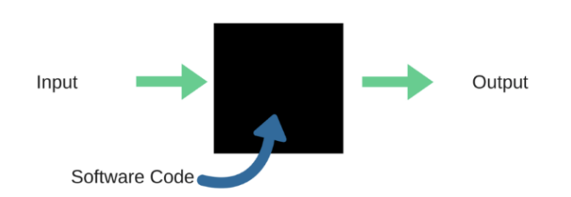

Trả lời:

* Trường hợp kiểm thử độ dài của password mà bạn mô tả là một trường hợp kiểm thử hộp đen (Black Box Testing)

Các trường hợp kiểm thử:

* Nhập password có độ dài bằng 6 kí tự
* Nhập password có độ dài bằng 12 kí tự
* Nhập password có độ dài nhỏ hơn 6 kí tự
* Nhập password có độ dài lớn hơn 12 kí tự
* Nhập password có độ dài bằng 7 kí tự
* Nhập password có độ dài bằng 11 kí tự
* **PHẦN 2**

**Câu 4**: Tại tính năng đăng ký , khi thực hiện submit thông tin đăng ký thì hệ thống phản hồi thành công rất chậm. Tại vì sao ? Tính năng đăng ký này cần thực hiện loại kiểm thử nào để xác định nguyên nhân?

Trả lời:

Trường hợp này cần thực hiện một loại kiểm thử hiệu suất (Performance Testing). Kiểm thử hiệu suất sẽ đo lường tốc độ xử lý, thời gian phản hồi và sức chứa của hệ thống trong một số điều kiện cụ thể. Điều này có thể giúp xác định nguyên nhân của việc phản hồi thành công chậm của tính năng đăng ký. Các nguyên nhân có thể bao gồm việc sử dụng tài nguyên hệ thống quá tải, tốc độ truy xuất cơ sở dữ liệu chậm hoặc sự cấu trúc hệ thống không tối ưu.

**Câu 5:** Thực hiện kiểm tra giỏ hàng với những tính năng sau:

+ Add sản phẩm vào giỏ hàng

+ Delete sản phẩm khỏi giỏ hàng

+ Thêm , giảm số lượng sản phẩm

Với những tính năng đã liệt kê. Hãy vẽ luồng điều khiển cho từng tính năng(Luồng điều khiển phải có cấu trúc rẽ nhánh, điều kiện…)

Trả lời:

* Add sản phẩm vào giỏ hàng

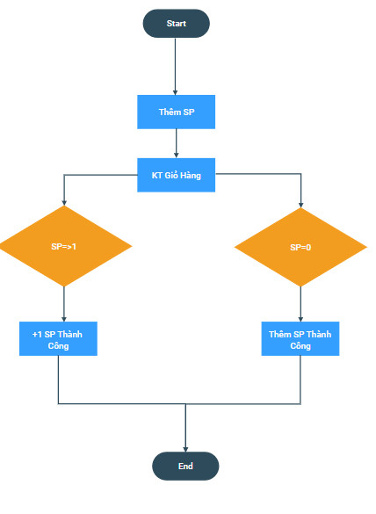

a. Người dùng chọn sản phẩm muốn thêm vào giỏ hàng.

b. Hệ thống kiểm tra xem sản phẩm đó có trong giỏ hàng hay chưa.

c. Nếu chưa có, sản phẩm đó sẽ được thêm vào giỏ hàng với số lượng mặc định.

d. Nếu đã có, số lượng sản phẩm đó trong giỏ hàng sẽ được tăng thêm.

* Delete sản phẩm khỏi giỏ hàng

a. Người dùng chọn sản phẩm muốn xóa.

b. Hệ thống kiểm tra xem sản phẩm đó có trong giỏ hàng hay không.

c. Nếu có, sản phẩm đó sẽ được xóa khỏi giỏ hàng.

d. Nếu không có, hệ thống sẽ thông báo lỗi.

* Thêm, giảm số lượng sản phẩm

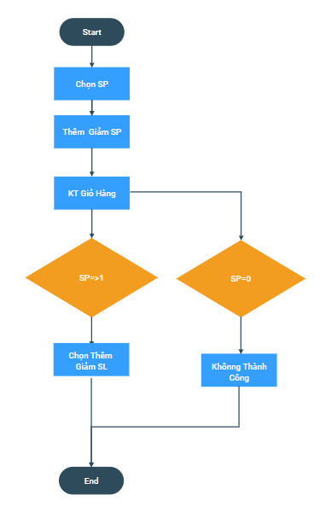

a. Người dùng chọn sản phẩm muốn thay đổi số lượng.

b. Hệ thống kiểm tra xem sản phẩm đó có trong giỏ hàng hay không.

c. Nếu có, người dùng có thể chọn tăng hoặc giảm số lượng

***END***